**Randbøl Skytte- & gymnastikforenings**

**historie fra 1909 til 1954**

*Udfra R.S.&G.´s bestyrelses- og regnskabsprotokoller, som er bevaret på Randbøl sogns lokalarkiv, er denne artikel skrevet. Jeg har desværre ikke kunne finde ud af hvornår foreningen er startet.*

*Er der nogen som ligger inde med viden eller gamle protokoller, billeder mm, vil jeg gerne tilføje det til historien.*

**Regnskabsbog 1909 + 1938 samt referater 1909 til 1941**

Den gamle protokol fra december 1909 starter med generalforsamling.

I Regnskabet fremlagdes og vedtages.

II Det vedtages at afholde juletræ lørdag den 8. januar 1910 kl. 6 pr.

III At afholde gymnastikforening engang i marts

IIII At bestyrelsen afgik efter tur. J.P.Jørgensen, A.N.Guldal og N.Nissen.

Nyvalgt N.Jørgensen og genvalg til A.N.Guldal og N.Nissen.

Til revisor vælges mejerist Christensen og skrædder E. Sørensen.

Bestyrelsen konstituerede sig således. Formand Chr. Hallum, næstformand Valdemar Rasmussen, alm. bestyrelsesmedlemmer Niels Jørgensen , A.N.Guldal og Nis P.Nissen og Niels Koch

Kontingent vedtages til kr. 1,25 for 1910.

Regnskabet startede med 40,16 kr. i underskud fra året før (1908) De største indtægter kom fra solgte dansebilletter. Der afholdtes 5 baller i løbet af året à ca. 50 kr. pr. gang. Indtægt ved medlemsbidrag skytter og gymnaster. Entre ved gymnastikopvisning samt solgt 746 skud á 2½øre.

Af udgifter var de største musik og Gymnastiklærens løn samt annoncer i Vejle Amts Folkeblad.

Overskud/formue dette år. 25,48 kr.

N. Jørgensen og P.A.Nielsen reviderede regnskabet.

Det vedtages at det hold der øver folkedans kommer ind under Skytteforeningen

Der afholdes generalforsamling i december måned hvor de valgte konstituerer sig umiddelbart efter. I løbet af året afholdes 2 til 3 bestyrelsesmøder, hvor man planlagde gymnastikopvisningen og den årlige præmieskydning. Begge arrangementer var med bal bagefter. Til årsmødet i marts, i Fredericia, sendes 2 repræsentanter fra bestyrelsen. Rejsediæter 8 kr.

I 1913 afgår Chr. Hallum som formand og N. Koch, Bindeballe vælges. Den 23.3.1915 holdes bestyrelsesmøde.

**Skydning genoptages i 1919**

Derefter sker der først nogen igen august 1919, hvor der afholdes et møde i Randbøldal om at forsøge at genoptage skydningen. Det blev vedtaget, og der vælges en hel ny bestyrelse. Formand Jens Olesen, Chr. Nissen, Søren Jensen, Hans Hansen, P.A.Nielsen og Jens Poulsen

Det blev vedtaget at afholde efterårspræmieskydning i september med følgende skydning. Hovedskydning 4 skud relementeret. Indskud 2,50 kr. for ældre og 2 kr. for yngre.

Testskydning, 4 skud

Serieskydning 15 nr. a 1 kr.

Præmieskydning 450, 350, 250, 150

Salonskydning fortløbende a 50 øre pr. nr.

Konvolutskydning for damer

Indgangsbillet 1 kr. Medlemsbidrag 2 kr.

Skydningen begynder kl. 18 på banen ved Bindeballe skole. Det vedtages at købe en sølvgenstand til lærer Andersen for standplads på hans mark, samt efter aftale med Th. Antonsen 20 kr. for de 2 første år, derefter 10 kr. årligt for leje af skydegraven.

Om aftenen var der bal på Gæstgivergården hvor alt forløb på bedste måde.

I dec. 1919 afholdtes generalforsamling og følgende kontingent blev vedtaget:

Medlemskontingent for passive medlemmer 2 kr. For gymnastikken betales 2 kr. for piger, 2 kr. for karle, 1,50 kr. for små piger og drenge.

Til formand genvalgtes Jens Olesen og næstformand Jens Poulsen.

Regnskabet viser, at der bl.a. har været udgifter til 4000 nyindkøbte 8mm patroner à 17 øre til kr. 680,00. Heraf er de 3910 solgt med en fortjeneste på 3 øre pr. stk. Der er indsendt 3985 tomme patroner, som har givet en indtægt på 189,40 kr. Der har også været udgifter til indkøb af præmier.

Året kom ud med et underskud på kr. 69,43, men så har man foruden opgjort en beholdning på 250 stk 8mm patroner og sølvpræmier ialt for kr. 72,50

I sommerens løb deltog kreds 80, Randbøl i kapskydning i Nørup, hvor det blev til en 10. plads ud af 15 deltagende kredse.

1931 betalt Antonsen 10 kr. for skydegraven og lærer Andersen for standplads samt Christoffersen 40 kr. for leje af lys og sal til gymnastikopvisning. Til ballerne er der nu en udgift til politibetjenten.

Bestyrelsen mødes 3-4 gange om året for at planlægge gymnastikopvisning og bal i foråret og skydekonkurrencer flere gange i løbet af året. Julebal på kroen. var også en tradition. Kredsen deltager i omegnens kapkydninger. Jens Olesen og Niels Koch vinder ofte præmier og faneplader. I december er der generalforsamling hvor bestyrelsesmedlemmerne går af efter tur. Det er ofte de samme der vælges ind og ud, og der er ofte foreslået flere personer end der skal bruges.

**1938. Foreningen stilles i bero**

Fredag den 18.11.1938 afholdes generalforsamling på Randbøldal kro. Der var mødt 4 bestyrelsesmedlemmer og en revisor. Regnskabet fremlagdes og godkendtes. Det vedtages at stille foreningen i bero indtil videre. Senius Jacobsen, Johs. Christensen, Laurits Jakobsen, Henning Christensen var tilstede.

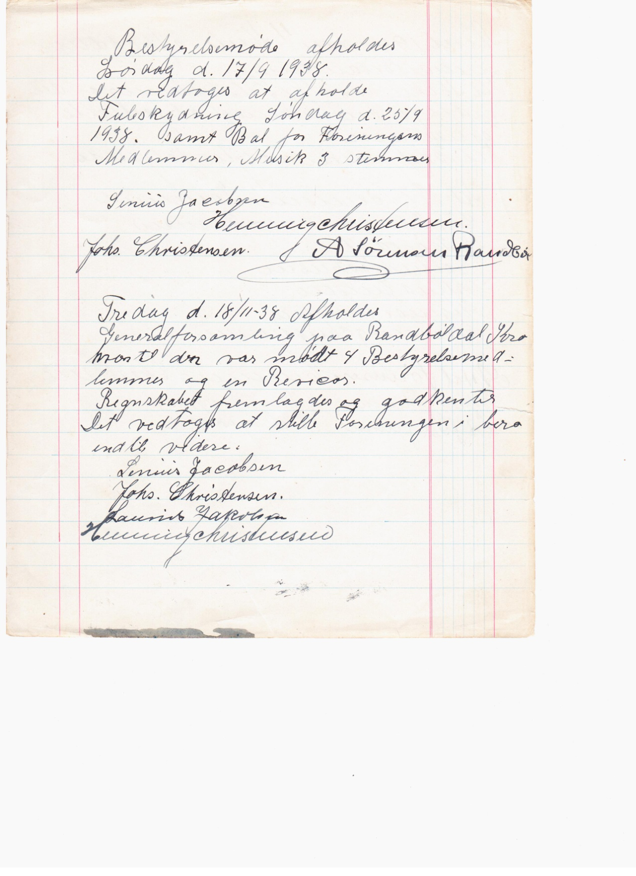

*I 1938 var der et overskud på kr. 1,70. Johs. Christensen og N.J.Petersen reviderede regnskabet i den brunmelerede A5 protokol som fra forsiden indeholdt et regnskab ført med blæk af forskellige kasserer og bagfra referater fra bestyrelsesmøder og generalforsamling i perioden 1909 til 1938.*

**1941 genoptages foreningen**

Den 11. marts 1941 afholtes generalforsamling, hvor man vedtog enstemnigt, at fortsætte foreningen. Til betyrelsen valgtes Aksel Sørensen til formand. Chr. Iversen til kasserer, Henning Christensen til sekretær E. Bøgedal, Gotfred Johansen, Alfred Jensen, Rigmor Nielsen, er bestyrelsesmedlemmer. Richard Jørgensen skulle forvalte ammunitionen.

*Her startede man i en ny Beretningsprotokol for Skytte- og gymnastik-foreningen 1941 - 1954*

I krosalen var der gymnastik. Chr. Nissen var leder for mændene. Johs. Christensen for karle, Rigmor Nielsen var leder for store og små piger, som skulle betale 50 øre i kontingent og Ove Larsen trænede drengeholdet. Store pige skulle betale 2,50 kr. Mænd og karle 3,50 kr.

Skydningen foregik hver søndag formiddag og onsdag aften indtil 1. oktober. Der afholdes præmieskydning i august med bal og præmieoverrækkelse.

Formanden Axel Sørensen oplyste, at der måske blev bueskydning i salen til vinter.

Fester: juletræ, delitant, gynmastikfest, høstfest

**1942. Anlæggelse af ny sportsplads, ved badebassin, begynder**

30. juni 1942 indkaldte idrætsforeningens formand til møde for at drøfte sagen om anlæggelse af en sportsplads på arealet mellem Badebassinet og Kilden. Det kan lejes for 49 år for en pris af 100 kr. pr. tdr. land. Man vedtog enstemmigt at arbejde ihærdigt med sagen og at formanden i hver forening indklades til fælles bestyrelsesmøde, hvor der skal nedsættes et udvalg på 3 mænd fra hver bestyrelse. Denne arbejdsgruppe skal deltage i arbejdet og forhandlingerne til pladsen er færdig.

**1943. Ny skydebane ønskes**

På generalforsamlingen i april 1943 omtalte formanden ønsket om en ny skydebane til stor riffel efter at det ikke var muligt at bruge den gamle bane ved Daldover sø. Jens Christensen og Johs. Christensen stillede velvilligt deres marker til rådighed. Der var enighed om, at arbejde med at få banen godkendt. I nov. 1943 var rifler og ammunition afleveret til forvaring hos politiet, da den nye bane endnu ikke var færdig.

Til generalforsamlingen i 1944 foreslog formanden, at man begyndte skydning med luftbøsser eller buer, hvilket der var stemning for. Bestyrelsen blev opfordret til at afholde sammenkomster med film og foredrag. August 1944 var der ringridning på festpladsen.

På bestyrelsesmøde den 11. juni 1945 vedtog man at holde et friluftsmøde i anledning af Danmarks befrielse. Mødeafholdes på hånsboldbanen. I tilfælde af dårligt vejr i Pavllionen. Som talere ønskede man 2 personer. Forslag pastor Hald fra Johannes kirke i Vejle, Pastor Andersen Hvejsel, Lauersen vig Uldum eller Sune Andresasen Engelsholm.

**1945. Anlæggelse af Skydebane ved sportspladsen og badebassin**

I 1945 Bestyrelsen og skydeudvalget var samlet for at tage stilling til en ny 200 meter skydebane. Banen skulle gå ned fra sportspladsen over til Gustav Vinges skov. Man blev ening med ham om leje af plads i 5 år fra efteråret 1946 til 25 kr. årligt. Ove Larsen og Alberts Mortensen gav tilbud på jordarbejde samt afstivning af skyttegraven til kr. 350.

Den nye bane fik stor tilslutning, da der til efterårsskydningen var 60 aktive skytter.

På generalforsamlingen nov. 1945 berette formanden at gymnastikken måtte ophøre, da salen blev overtaget til andet formål. Sommergymnastikken skulle foregå på pladsen ved Badebassinet. Lars Peter Madsen blev valgt til fanebærer.

**1946. Tegninger på nyt skydehus ved kilden**

Januar 1946 drøftede man bygning af et nyt skydehus. Snedker Rudolf Jøregensen fremlagde forskellige tegninger. Man blev enige om et hus på 14 alen lang og 8 alen bred. Der bliver plads til 8 skytter ad gangen. Huset tækkes med strå. Ligeledes blev det vedtaget at anlægge 4 baner mere, da tilslutningen var større end man regnede med, da banerne blev lagt sidste efterår.

Rudolf Jørgensen skal bygge huset for 450 kr. i arbejdsløn. Materialer er indkøbt på Gødding Mølle.

På generalforsamlingen omtalte formanden det arbejde der havde været med at bygge det nye skydehus, samt at der havde været nogen ueninghed mellem de forskellige bestyrelser, hvor det nye skydehus måtte ligge.

**1946. Skydehuset lejes ud til idrætsforeningen**

I maj 1946 var bestyrelsen og skydeudvalget samlet til møde sammen med idrætsforeningens bestyrelsen for at få en endelig aftale med idrætsforeningen om hvor Skydehuset skulle ligge. Idrætsforeningen ønsker at leje Skydehuset til omklædningsrum. De skal betale 50 kr. årligt i leje.

**1948. Bestyrelsesarbejde og fester**

På et bestyrelsesmøde i februar 1948 planlagde man fastelavnsfesten som skulle foregå lørdag og søndag med følgende program: Der begyndes kl. 19 med opførelse af to skets. "Den nye husassistent" og En stroppetur". I pausen synger fru Lung. Efter forestillingen er der bal. Lørdag aften gammeldags og søndag aften moderne dans. Begge aftener til Peder Møllers orkester. Ligeledes blev det vedtaget at give 20 kr. til de engelske Flyvers Minde.

De Faneplader som Skytterne havde vundet ved Kapskydning slås på foreningens Fane.

På mødet deltog: Sekretær Børge Nissen, formand Henning Aagaard, Anders Olesen, Axels Sørensen og K. Bendtsen

Det var ikke altid det gik efter bestyrelsens ønske, da man kan læse at der havde været hærværk på skydehuset, og at der efter høstfesten havde være uro, så man besluttede sig for at sende urostifterne et brev med følgende ordlyd " Det meddelels dem herved nærværende skrivelse at De er sletter som Medlem af Randbøl Skytteforening fra Dags Dato at regne grundet paa Deres Optræden ved Foreningens Fest d. 9-8-47. " Bestyrelsen for Randbøl Skytte og Gymnastikforening Børge Nissen.

I 1948 på efterårsgeneralforsamlingen blev det foreslået at afholde gåse- og andespil samt Folkedans. Bestyrelsen arbejdede videre med sagen. Den 20. dec. bortspilles 13 ænder og 2 gæs. Pris for gennemgående kort 5.kr. Borgerforeningen og Skytteforeningen gik sammen om at spille Dilletant. Efter forestillingen var der bal for foreningernes medlemmer.

Marts 1949 var de 3 foreninger samlet for at mulighedens for at lave en 2 dags sommerfest i Randbøldal.

**1949. Man drøftede om Randbøl Skytte- & Gymnastikforening og Randbøldal Idrætsforening skulle slåes sammen til en forening?**

I 1949 drøftede man om de 2 foreninger skulle lægges sammen, men kunne ikke nå til enighed og ville se tiden an.

**1950. Skydebanens kontrakt opsagt efter de aftalte 5 år**

Fra 1. januar 1950 havde Gustav Vinge opsagt kontrakten med Skydebanen. Det lykkedes den nye formand Anders Olsen at leje banen et år mere. Bestyrelsen blev enige om at anlægge en 50 meter bane nede ved Skydehuset. Det skulle foregå ved frivillig arbejdskraft. Til generalforsamlingen i okt. 1950 var man ikke kommet videre med etableringen af en ny skydebane. Derimod ønskede man at sætte skydehuset til salg. Bestyrelsen kontaktede Brdr. Bundgaard, Bindeballe som ville undersøge sagen. Det var ikke muligt pga. jagtforeningen.

Anton Nielsen, Bindeballe havde ikke noget imod at udleje en mark. Formanden kontaktede de danske Skytte og Gymnastikforeninger. En skydebanesagkyndig kom og kikkede på forholdene. For at få banen godkendt skulle der udføres et meget stort forarbejde. Det var for dyrt for for foreningens økonomi, så man blev enige om at henlægge skydningen til 1. juni for at se om der skulle opstå en anden mulighed.

Juni 1951 blev der afholdt et møde med spejdernes formand Jens Hansen Randbøldal. På spejdernes vegne skulle han forhandle om køb af Skydehus til Spejderhytte. Man blev enige om 2000 kr. Han fik 8 dages betænkningstid for at skaffe pengene. I august var der opnået enighed om salg af Skydehus, da Spejderne kun ville give 1400 kr. På generalforsamlingen ønskede man ikke at sælge til den pris.

**Fra 1952 kører foreningen på lav blus**

I 1952, 53 og 54 kneb det med tilslutning til de halvårlige generalforsamlinger. Den gamle bestyrelse fortsatte. Det var pæn tilslutning til baller, ønskekoncert og dellittant. Gymnastikken havde fin tilslutning af både store og små, men skydningen kørte på lav blus på 50 meter banen med badebassinet.

Bestyrelserne drøfte sammenlægningen af de 2 foreninger, men tiden var endnu ikke moden.

*5.2.1954 slutter historien, da det er den sidste protokol der er indleveret.*

Skrevet af Hanne Damgaard Hansen, Vandel

2015